职业卫生技术报告公示信息
用人单位名称 | 中国石油化工股份有限公司中原油田普光分公司普光气田大湾区块大湾404-3井产能建设地面集输工程  职业病危害控制效果评价
地址 | 达州市宣汉县黄家口村二组赵家坡
联系人 | 邵建忠 | 项目类型 |  | □检测 □预评  ☑控评 □现状
项目组成人员名单 | 邓翠、李婷婷、蒋鑫
现场调查人员 | 李婷婷、邓翠 | 采样、检测人员 |  | 李婷婷、蒋鑫
现场调查时间 | 2025.7.30 | 采样、检测时间 |  | 2025.7.31-8.2
用人单位陪同人 | 钟志伟 | 用人单位陪同人 |  | 钟志伟
报告出具时间 | 2025.9.23
现  场  影  像 | 现场调查 |  | 现场采样、检测
现  场  影  像 | 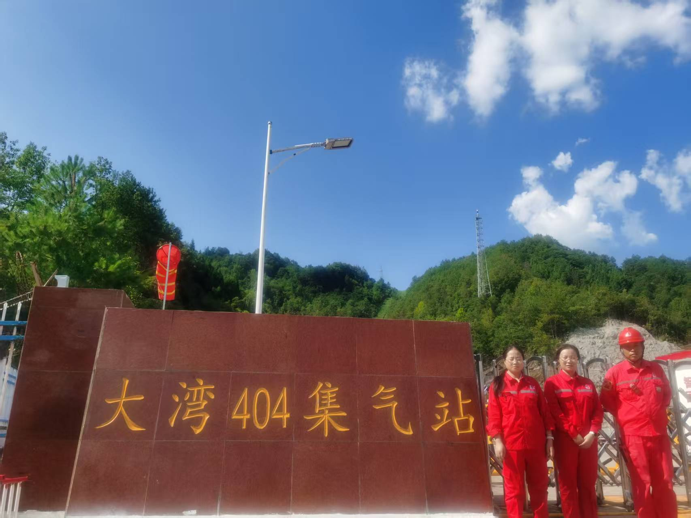 |  | 